공공데이터 개방·활용·관리체계 개발

OpenAPI 활용가이드

문서번호: OA_DV_0401

**LIG시스템컨소시엄**

문서 정보

|  |  |
| --- | --- |
| 프로젝트 | 공공데이터 개방 활용 관리체계 개발 |
| 단 계 | 개발 |
| 활 동 | 활용가이드 |
| 작 업 | 활용가이드 작성 |
| 산출물 | OpenAPI 활용가이드 |
| 파일명 | IROS5_OA_DV_0401_OpenAPI활용가이드_공동주택관리비(장기수선충당금)정보(국토교통부)_v1.0 |

개정 이력

|  |  |  |  |  |  |
| --- | --- | --- | --- | --- | --- |
| 버 전 | 변경일 | 변경 사유 | 변경 내용 | 작성자 | 승인 |
| 1.0 | 2015-11-06 | 최초작성 | OpenAPI 활용가이드 작성 및 승인 | 궉장걸 |  |
| 1.2 | 2017-02-28 | 기능추가 | 장기수선충당금 월부과액 오퍼레이션 추가 | 배지훈 |  |
|  |  |  |  |  |  |
|  |  |  |  |  |  |
|  |  |  |  |  |  |

목 차

1. 서비스 사용 - 4 -

1.1. 서비스 Key 발급 및 활용 - 4 -

가. 서비스 Key발급(인증신청 및 발급) - 4 -

나. 서비스 인증키 활용 - 7 -

2. 서비스 명세 - 7 -

2.1. 공동주택 관리비(장기수선 충당금) 정보제공 서비스 - 7 -

가. 서비스 개요 - 7 -

나. 오퍼레이션 목록 - 8 -

# 서비스 사용

## 서비스 Key 발급 및 활용

### 서비스 Key발급(인증신청 및 발급)

#### 공공데이터포털(http://data.go.kr) 활용자

활용신청하고자 하는 API를 검색하여 클릭

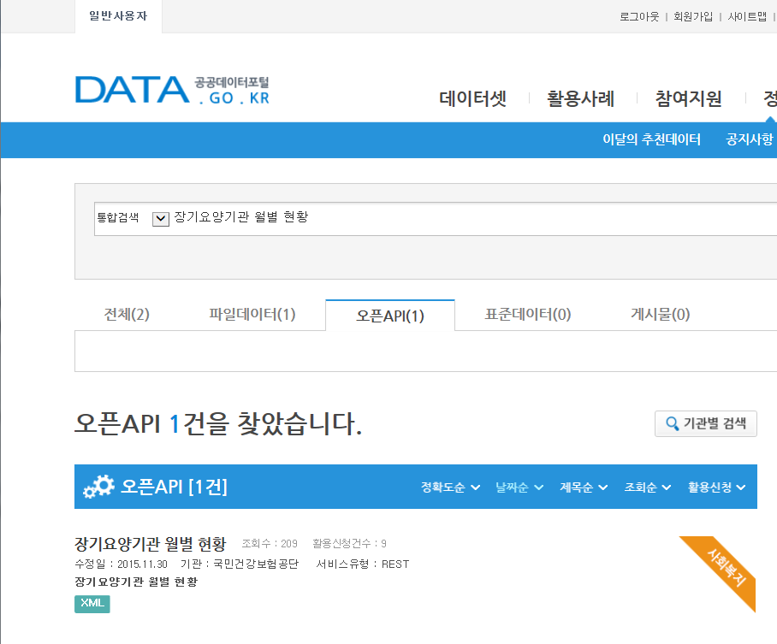

활용 신청 하고자 하는 서비스 항목 오른쪽 파란색 활용신청 버튼 클릭

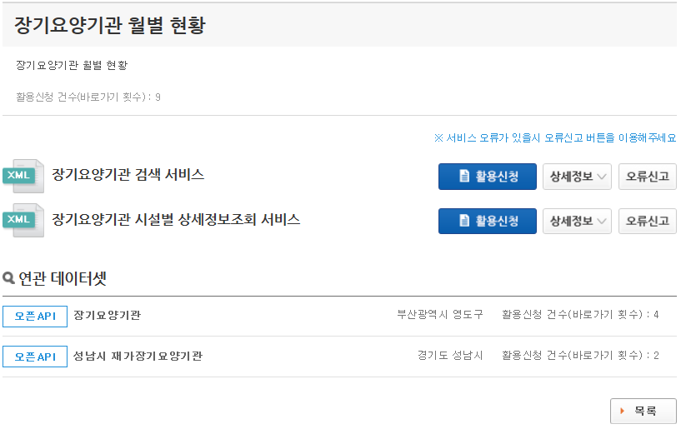

해당되는 내용을 기재하고 이용하고자 하는 상세 기능을 체크 한 뒤 가장 아래 쪽 파란 신청 버튼을 클릭

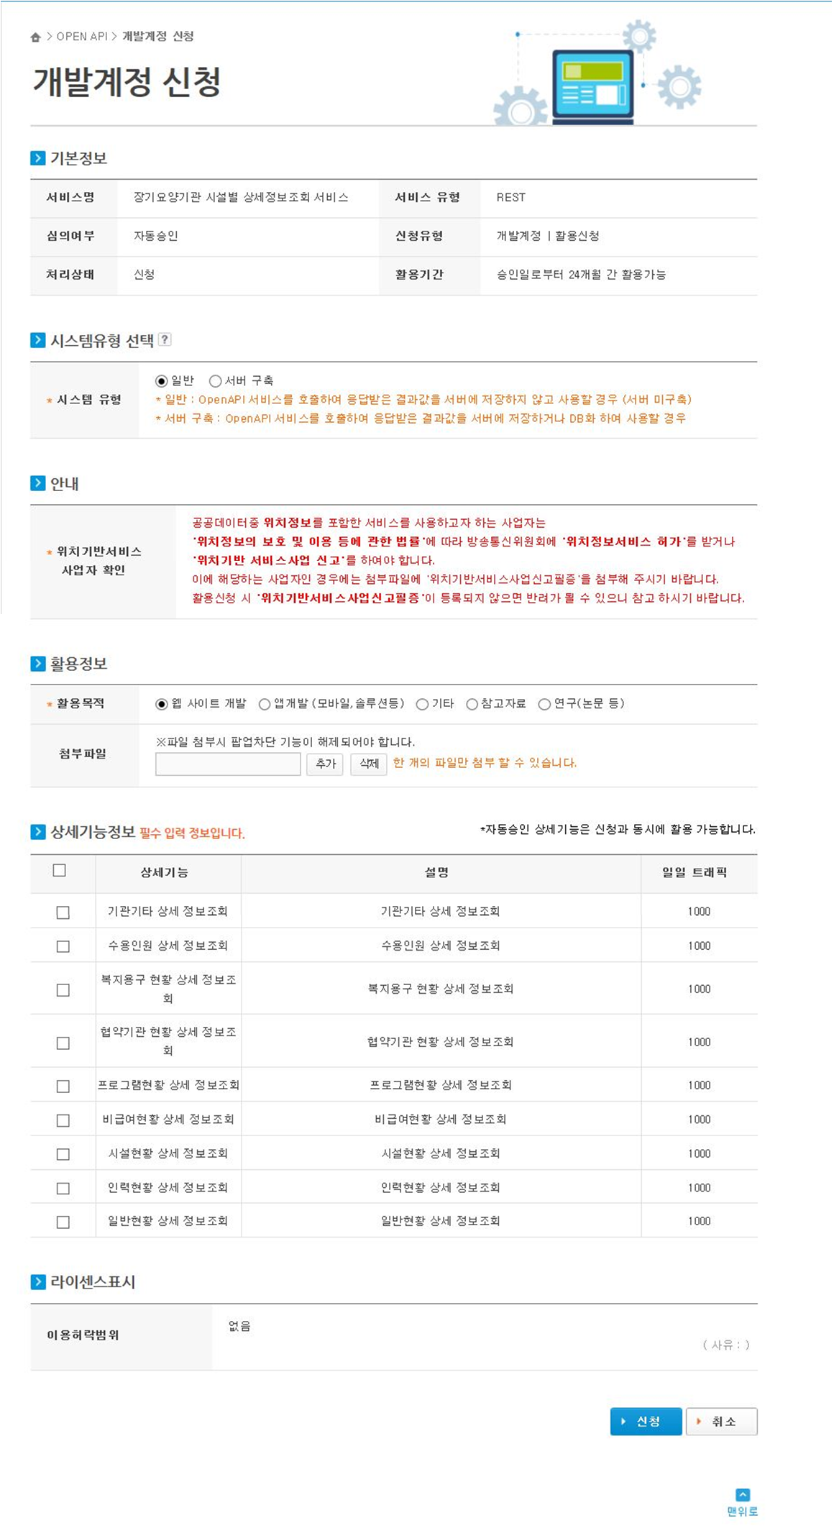

신청이 완료 되면 아래와 같은 메시지 박스가 출력

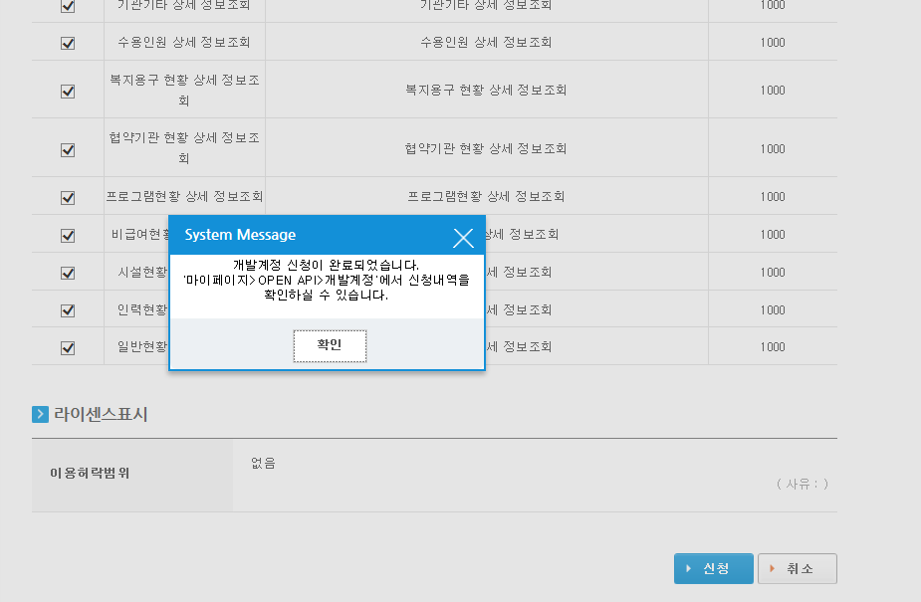

신청이 완료되면 신청목록이 조회 되어 출력

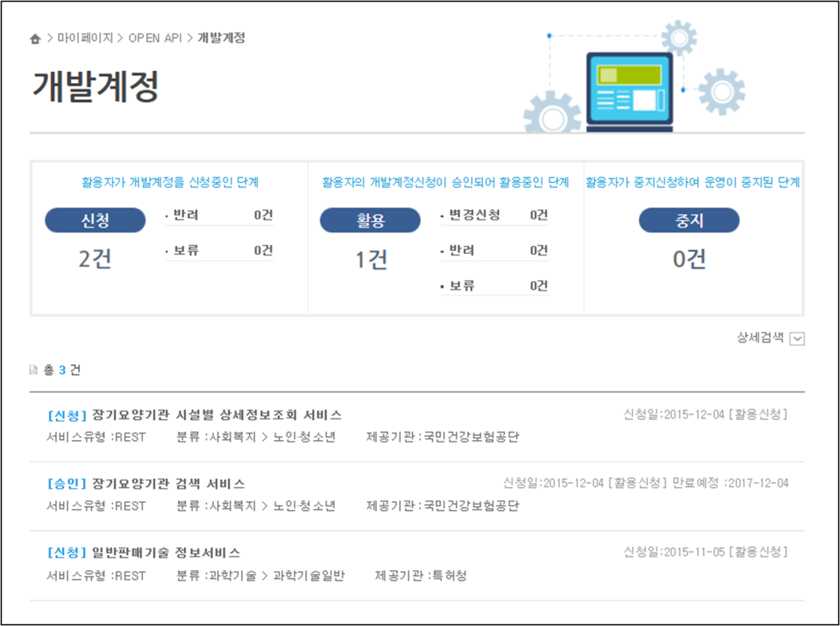

왼쪽의 메뉴에 인증키 발급현황을 클릭하면 인증키 확인 가능

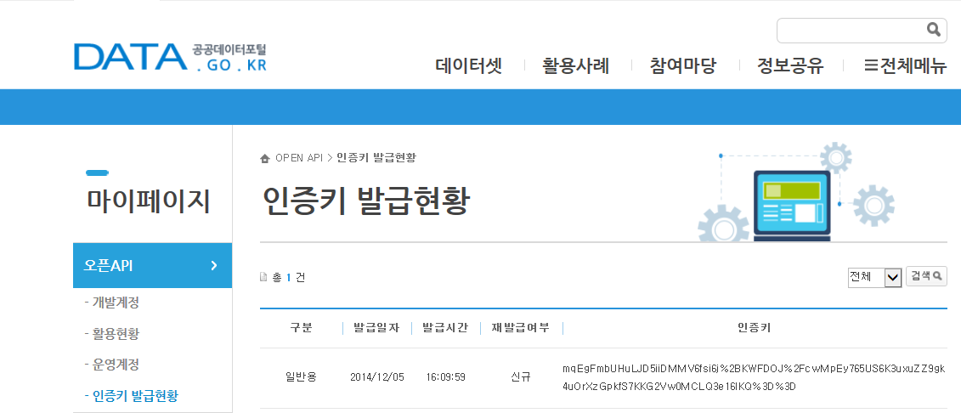

### 서비스 인증키 활용

#### REST 방식의 인증키 활용

<http://apis.data.go.kr/1611000/AptRepairsCostService/getHsmpMonthRetalFeeInfo?serviceKey=>서비스인증키

# 서비스 명세

## 공동주택 관리비(장기수선 충당금) 정보제공 서비스

### 서비스 개요

|  |  |  |  |  |  |  |  |
| --- | --- | --- | --- | --- | --- | --- | --- |
| 서비스 정보 | 서비스 ID | SC_OA_01_04 | | | | | |
| 서비스명(국문) | 공동주택 관리비(장기수선 충당금) 정보제공 서비스 | | | | | |
| 서비스명(영문) | AptRepairsCostService | | | | | |
| 서비스 설명 | 단지별 장기수선 충당금(월사용액, 충당금잔액, 적립요율, 월부과액) 정보 제공 | | | | | |
| 서비스 보안 | 서비스 인증/권한 | [O] 서비스 Key[ ] 인증서 (GPKI)  [] Basic (ID/PW) [ ] 없음 | | | | | [ ]WS-Security |
| 메시지 레벨 암호화 | [ ] 전자서명 [ ] 암호화 [O] 없음 | | | | |
| 전송 레벨 암호화 | [ ] SSL [O] 없음 | | | | | |
| 적용 기술 수준 | 인터페이스 표준 | [ ] SOAP 1.2  (RPC-Encoded, Document Literal, Document Literal Wrapped)  [O] REST (**GET**, POST, PUT, DELETE)  [ ] RSS 1.0 [ ] RSS 2.0 [ ] Atom 1.0 [ ] 기타 | | | | | |
| 교환 데이터 표준 | [O ] XML [ ] JSON [ ] MIME [ ] MTOM | | | | | |
| 서비스 URL | 개발환경 | http://apis.data.go.kr/1611000/AptRepairsCostService | | | | | |
| 운영환경 | http://apis.data.go.kr/1611000/AptRepairsCostService | | | | | |
| 서비스 WADL | 개발환경 | http://apis.data.go.kr/1611000/AptRepairsCostService?_wadl&_type=xml | | | | | |
| 운영환경 | http://apis.data.go.kr/1611000/AptRepairsCostService?_wadl&_type=xml | | | | | |
| 서비스 배포 정보 | 서비스 버전 | 1.0 | | | | | |
| 유효일자 | N/A | | 배포 일자 | | | 2015-11-06 |
| 서비스 이력 | 2015-11-06 : 서비스 시작  2017-02-28 : 오퍼레이션 추가 | | | | | |
| 서비스 제공자 | | 국토교통부 / 박삼범 / paksb3033@korea.kr / 044-201-5684 | | | | | |
| 메시지 교환 유형 | | [O] Request-Response [ ] Publish-Subscribe  [ ] Fire-and-Forgot [ ] Notification | | | | | |
| 메시지 로깅 수준 | | 성공 | [O] Header [ ] Body | | 실패 | [O] Header [O} Body | |
| 사용 제약 사항 (비고) | | N/A | | | | | |

### 오퍼레이션 목록

|  |  |  |  |
| --- | --- | --- | --- |
| 일련번호 | 서비스명(국문) | 오퍼레이션명(영문) | 오퍼레이션명(국문) |
| 1 | 공동주택 관리비(장기수선 충당금) 정보제공 서비스 | getHsmpMonthRetalFeeInfo | 단지별 월사용액 정보조회 |
| 2 | getHsmpReserveBalanceInfo | 단지별 충당금잔액 정보조회 |
| 3 | getHsmpAccumulationTariffInfo | 단지별 적립요율 정보조회 |
| 4 | getHsmpMonthFeeInfo | 단지별 월부과액 정보조회 |

#### 단지별 월사용액 정보조회 오퍼레이션 명세

|  |  |  |  |  |
| --- | --- | --- | --- | --- |
| 오퍼레이션 정보 | 오퍼레이션 번호 | 1 | 오퍼레이션명(국문) | 단지별 월사용액 정보조회 |
| 오퍼레이션 유형 | 조회 | 오퍼레이션명(영문) | getHsmpMonthRetalFeeInfo |
| 오퍼레이션 설명 | 아파트코드, 발생년월을 이용해 아파트명, 단지별 월사용액을 조회 | | |
| Call Back URL | N/A | | |
| 최대 메시지 사이즈 | [ 800 bytes] | | |
| 평균 응답 시간 | [ 0.5ms] | **초당 최대 트랜잭션** | [ 30tps] |
| HTTP Method | | [ O ] REST (**GET**, POST, PUT, DELETE) | | |

##### 요청 메시지 명세

|  |  |  |  |  |  |
| --- | --- | --- | --- | --- | --- |
| 항목명(영문) | 항목명(국문) | 항목크기 | 항목구분 | 샘플데이터 | 항목설명 |
| kaptCode | 아파트코드 | 10 | 1 | A10027953 | 공동주택 단지 목록제공 서비스 – 법정동/도로명 아파트목록 참조 |
| searchDate | 발생년월 | 6 | 1 | 201507 | 월사용액 발생년월 |

※ 항목구분 : 필수(1), 옵션(0), 1건 이상 복수건(1..n), 0건 또는 복수건(0..n)

##### 응답 메시지 명세

|  |  |  |  |  |  |  |
| --- | --- | --- | --- | --- | --- | --- |
| 항목명(영문) | | 항목명(국문) | 항목크기 | 항목구분 | 샘플데이터 | 항목설명 |
| resultCode | | 결과코드 | 2 | 1 | 00 | 00:성공 |
| resultMag | | 결과메시지 | 10 | 1 | NORMAL SERVICE | 결과메시지 |
| Items | |  |  | 0..n |  |  |
|  | kaptCode | 아파트코드 | 10 | 1 | A10027953 | 아파트코드 |
| kaptName | 아파트명 | 50 | 1 | 명지에일린의뜰아파트 | 아파트명 |
| SUse | 월사용액 | 22 | 1 | 0 | 월사용액 |

※ 항목구분 : 필수(1), 옵션(0), 1건 이상 복수건(1..n), 0건 또는 복수건(0..n)

##### 요청 / 응답 메시지 예제

|  |
| --- |
| REST(URI) |
| http://apis.data.go.kr/1611000/AptRepairsCostService/getHsmpMonthRetalFeeInfo?kaptCode=A10027953&searchDate=201507&ServiceKey=서비스키 |
| 응답 메시지 |
| <response> <header> <resultCode>00</resultCode> <resultMsg>NORMAL SERVICE.</resultMsg> </header> <body> <item> <kaptCode>A10027953</kaptCode> <kaptName>명지에일린의뜰아파트</kaptName> <SUse>0</SUse> </item> </body> </response> |

#### 단지별 충당금잔액 정보조회 오퍼레이션 명세

|  |  |  |  |  |  |
| --- | --- | --- | --- | --- | --- |
| 오퍼레이션 정보 | 오퍼레이션 번호 | 2 | 오퍼레이션명(국문) | 단지별 충당금잔액 정보조회 | |
| 오퍼레이션 유형 | 조회 | 오퍼레이션명(영문) | getHsmpReserveBalanceInfo | |
| 오퍼레이션 설명 | 아파트코드, 발생년월을 이용해 아파트명, 단지별 충담금잔액을 조회 | | | |
| Call Back URL | N/A | | | |
| 최대 메시지 사이즈 | [ 800 bytes] | | | |
| 평균 응답 시간 | [ 0.5ms] | **초당 최대 트랜잭션** | | [ 30tps] |
| HTTP Method | | [ O ] REST (**GET**, POST, PUT, DELETE) | | | |

##### 요청 메시지 명세

|  |  |  |  |  |  |
| --- | --- | --- | --- | --- | --- |
| 항목명(영문) | 항목명(국문) | 항목크기 | 항목구분 | 샘플데이터 | 항목설명 |
| kaptCode | 아파트코드 | 10 | 1 | A10027953 | 공동주택 단지 목록제공 서비스 – 법정동/도로명 아파트목록 참조 |
| searchDate | 발생년월 | 6 | 1 | 201507 | 충담금잔액 발생년월 |

※ 항목구분 : 필수(1), 옵션(0), 1건 이상 복수건(1..n), 0건 또는 복수건(0..n)

##### 응답 메시지 명세

|  |  |  |  |  |  |  |
| --- | --- | --- | --- | --- | --- | --- |
| 항목명(영문) | | 항목명(국문) | 항목크기 | 항목구분 | 샘플데이터 | 항목설명 |
| resultCode | | 결과코드 | 2 | 1 | 00 | 00:성공 |
| resultMag | | 결과메시지 | 10 | 1 | NORMAL SERVICE | 결과메시지 |
| Items | |  |  | 0..n |  |  |
|  | kaptCode | 아파트코드 | 10 | 1 | A10027953 | 아파트코드 |
| kaptName | 아파트명 | 50 | 1 | 명지에일린의뜰아파트 | 아파트명 |
| STot | 충당금잔액 | 22 | 1 | 0 | 충당금잔액 |

※ 항목구분 : 필수(1), 옵션(0), 1건 이상 복수건(1..n), 0건 또는 복수건(0..n)

##### 요청 / 응답 메시지 예제

|  |
| --- |
| REST(URI) |
| http://apis.data.go.kr/1611000/AptRepairsCostService/getHsmpReserveBalanceInfo?kaptCode=A10027953&searchDate=201507&ServiceKey=서비스키 |
| 응답 메시지 |
| <response> <header> <resultCode>00</resultCode> <resultMsg>NORMAL SERVICE.</resultMsg> </header> <body> <item> <kaptCode>A10027953</kaptCode> <kaptName>명지에일린의뜰아파트</kaptName> <STot>0</STot> </item> </body> </response> |

#### 단지별 적립요율 정보조회 오퍼레이션 명세

|  |  |  |  |  |  |  |
| --- | --- | --- | --- | --- | --- | --- |
| 오퍼레이션 정보 | 오퍼레이션 번호 | 3 | 오퍼레이션명(국문) | | 단지별 적립요율 정보조회 | |
| 오퍼레이션 유형 | 조회 | 오퍼레이션명(영문) | | getHsmpAccumulationTariffInfo | |
| 오퍼레이션 설명 | 아파트코드, 발생년월을 이용해 아파트명, 단지별 적립요율을 조회 | | | | |
| Call Back URL | N/A | | | | |
| 최대 메시지 사이즈 | [ 800 bytes] | | | | |
| 평균 응답 시간 | [ 0.5ms] | | **초당 최대 트랜잭션** | | [ 30tps] |
| HTTP Method | | [ O ] REST (**GET**, POST, PUT, DELETE) | | | | |

##### 요청 메시지 명세

|  |  |  |  |  |  |
| --- | --- | --- | --- | --- | --- |
| 항목명(영문) | 항목명(국문) | 항목크기 | 항목구분 | 샘플데이터 | 항목설명 |
| kaptCode | 아파트코드 | 10 | 1 | A10027953 | 공동주택 단지 목록제공 서비스 – 법정동/도로명 아파트목록 참조 |
| searchDate | 발생년월 | 6 | 1 | 201507 | 적립요율 발생년월 |

※ 항목구분 : 필수(1), 옵션(0), 1건 이상 복수건(1..n), 0건 또는 복수건(0..n)

##### 응답 메시지 명세

|  |  |  |  |  |  |  |
| --- | --- | --- | --- | --- | --- | --- |
| 항목명(영문) | | 항목명(국문) | 항목크기 | 항목구분 | 샘플데이터 | 항목설명 |
| resultCode | | 결과코드 | 2 | 1 | 00 | 00:성공 |
| resultMag | | 결과메시지 | 10 | 1 | NORMAL SERVICE | 결과메시지 |
| Items | |  |  | 0..n |  |  |
|  | kaptCode | 아파트코드 | 10 | 1 | A10027953 | 아파트코드 |
| kaptName | 아파트명 | 50 | 1 | 명지에일린의뜰아파트 | 아파트명 |
| SPer | 적립요율(%) | 22 | 1 | 0 | 적립요율(%) |

※ 항목구분 : 필수(1), 옵션(0), 1건 이상 복수건(1..n), 0건 또는 복수건(0..n)

##### 요청 / 응답 메시지 예제

|  |
| --- |
| REST(URI) |
| http://apis.data.go.kr/1611000/AptRepairsCostService/getHsmpAccumulationTariffInfo?kaptCode=A10027953&searchDate=201507&ServiceKey=서비스키 |
| 응답 메시지 |
| <response> <header> <resultCode>00</resultCode> <resultMsg>NORMAL SERVICE.</resultMsg> </header> <body> <item> <kaptCode>A10027953</kaptCode> <kaptName>명지에일린의뜰아파트</kaptName> <SPer>0</SPer> </item> </body> </response> |

#### 단지별 월부과액 정보조회 오퍼레이션 명세

|  |  |  |  |  |  |  |
| --- | --- | --- | --- | --- | --- | --- |
| 오퍼레이션 정보 | 오퍼레이션 번호 | 4 | 오퍼레이션명(국문) | | 단지별 월부과액 정보조회 | |
| 오퍼레이션 유형 | 조회 | 오퍼레이션명(영문) | | getHsmpMonthFeeInfo | |
| 오퍼레이션 설명 | 아파트코드, 발생년월을 이용해 아파트명, 단지별 월부과액을 조회 | | | | |
| Call Back URL | N/A | | | | |
| 최대 메시지 사이즈 | [ 800 bytes] | | | | |
| 평균 응답 시간 | [ 0.5ms] | | **초당 최대 트랜잭션** | | [ 30tps] |
| HTTP Method | | [ O ] REST (**GET**, POST, PUT, DELETE) | | | | |

##### 요청 메시지 명세

|  |  |  |  |  |  |
| --- | --- | --- | --- | --- | --- |
| 항목명(영문) | 항목명(국문) | 항목크기 | 항목구분 | 샘플데이터 | 항목설명 |
| kaptCode | 아파트코드 | 10 | 1 | A10027953 | 공동주택 단지 목록제공 서비스 – 법정동/도로명 아파트목록 참조 |
| searchDate | 발생년월 | 6 | 1 | 201507 | 월부과액 발생년월 |

※ 항목구분 : 필수(1), 옵션(0), 1건 이상 복수건(1..n), 0건 또는 복수건(0..n)

##### 응답 메시지 명세

|  |  |  |  |  |  |  |
| --- | --- | --- | --- | --- | --- | --- |
| 항목명(영문) | | 항목명(국문) | 항목크기 | 항목구분 | 샘플데이터 | 항목설명 |
| resultCode | | 결과코드 | 2 | 1 | 00 | 00:성공 |
| resultMag | | 결과메시지 | 10 | 1 | NORMAL SERVICE | 결과메시지 |
| Items | |  |  | 0..n |  |  |
|  | kaptCode | 아파트코드 | 10 | 1 | A10027953 | 아파트코드 |
| kaptName | 아파트명 | 50 | 1 | 명지에일린의뜰아파트 | 아파트명 |
| SLevy | 월부과액 | 22 | 1 | 0 | 월부과액 |

※ 항목구분 : 필수(1), 옵션(0), 1건 이상 복수건(1..n), 0건 또는 복수건(0..n)

##### 요청 / 응답 메시지 예제

|  |
| --- |
| REST(URI) |
| http://apis.data.go.kr/1611000/AptRepairsCostService/getHsmpMonthFeeInfo?kaptCode=A10027953&searchDate=201507&ServiceKey=서비스키 |
| 응답 메시지 |
| <response> <header> <resultCode>00</resultCode> <resultMsg>NORMAL SERVICE.</resultMsg> </header> <body> <item> <kaptCode>A10027953</kaptCode> <kaptName>명지에일린의뜰아파트</kaptName> <SLevy>0</SLevy> </item> </body> </response> |

# Open API 에러 코드 정리

|  |  |  |
| --- | --- | --- |
| 에러코드 | 에러메세지 | 설명 |
| 0 | NORMAL SERVICE | 정상 |
| 1 | APPLICATION_ERROR | 어플리케이션 에러 |
| 10 | INVALID_REQUEST_PARAMETER_ERROR | 잘못된 요청 파라메터 에러 |
| 11 | NO_MANDATORY_REQUEST_PARAMETERS_ERROR | 필수요청 파라메터가 없음 |
| 12 | NO_OPENAPI_SERVICE_ERROR | 해당 오픈API서비스가 없거나 폐기됨 |
| 20 | SERVICE_ACCESS_DENIED_ERROR | 서비스 접근거부 |
| 22 | LIMITED_NUMBER_OF_SERVICE_REQUESTS_EXCEEDS_ERROR | 서비스 요청제한횟수 초과에러 |
| 30 | SERVICE_KEY_IS_NOT_REGISTERED_ERROR | 등록되지 않은 서비스키 |
| 31 | DEADLINE_HAS_EXPIRED_ERROR | 기한만료된 서비스키 |
| 32 | UNREGISTERED_IP_ERROR | 등록되지 않은 IP |